Семейная шкатулка
№ 3,март 2015г.
Главные новости:
Всегда поступайте так, чтобы ваши дети достаточно уважали вас, но не боялись. Не навязывайте им тех добродетелей, которыми не обладаете сами. Ведь дети наблюдают за нами и делают выводы.
Андре Моруа
Март – первый весенний месяц. 8 марта – Международный женский день - главный праздник марта. В нашем детском саду прошли утренники, посвященные этому празднику.
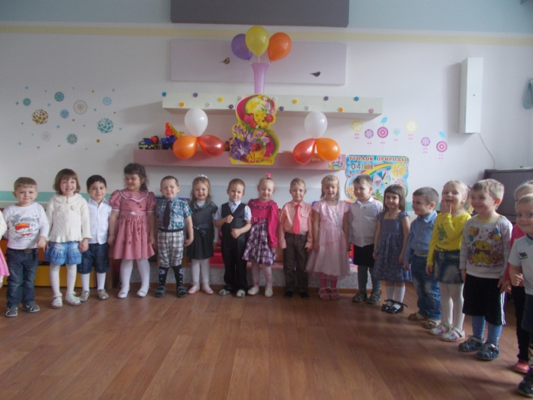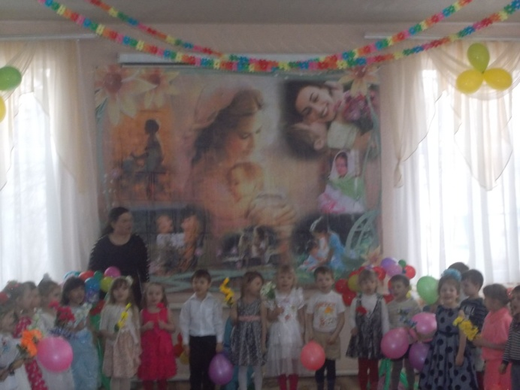

И конечно дорогим, любимым мамочкам дети подарили подарки, сделанные своими руками:

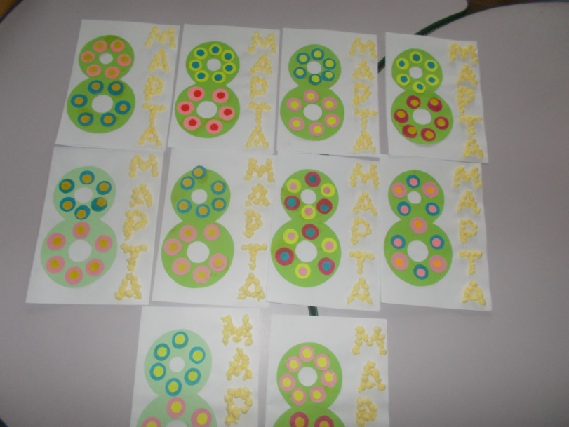

История возникновения Международного женского дня.
8 марта – Международный женский день, чудесный весенний праздник прекрасной половины человечества. Кто-то в этот день ждет тепла и внимания, кто-то подбирает подарки для своих близких и родных, кто-то просто радуется весне и первым лучикам тепла. Все мы знаем об этом празднике, но далеко не все знают об истории его возникновения.
8 марта – это не только день прекрасных, нежных, милых женщин. В этот день нужно вспомнить о том, сколько сил и сколько лет в прошлых столетиях было потрачено женщинами ради достойной жизни и равенства полов.
Впервые в истории этот день стал знаменательным благодаря нью-йоркским событиям 1857 года. В восьмой день весны работницы фабрик вышли на улицы для проведения демонстрации. Женщины боролись за нормальные условия труда: зарплату не меньше, чем у мужчин, продолжительность рабочего дня равную 10 часам, сухие и освещенные рабочие места. По примеру мужчин, которые добились нормированного рабочего графика и достойной заработной платы, женщины, работающее более 15 часов в день за копейки, решили также отстоять свое право на хорошую жизнь. В разных районах Нью-Йорка проходили демонстрации с требованиями дать женщинам право голоса на выборах. В этот день был создан первый профсоюз, в который вошли женщины. Так называемый «марш пустых кастрюль» стал первой предпосылкой к созданию женского дня.
Первое предложение о Международном женском дне прозвучало в 1910 году. Автором этой идеи стала Клара Цеткин, являвшаяся лидером женской части немецкой партии социал-демократов. Это предложение было выдвинуто на Второй Международной конференции работающих женщин в городе Копенгаген. Цеткин хотела, чтобы День борьбы за права женщин стали отмечать ежегодно в определенный день в каждой стране. Это заявление стало мотивацией для женщин всего мира бороться за свои права. Впервые этот день отметили в Германии, Дании, Швейцарии и Австрии 19 марта 1911 года. В манифестациях, участвовали не только женщины, но и мужчины, которые так же поддерживали идею равенства полов.
В России Международный женский день отметили в Петербурге в 1913 году. 2 марта Калашниковская хлебная биржа стала центром скопления почти двух тысяч неравнодушных людей, где в этот день обсуждались вопросы о поддержке материнства, избирательном праве женщин и уровне жизни. Уже в 1914 году во многих европейских странах в начале марта стали проводится антивоенные митинги и марши протеста.
В России в 1917 году 23 февраля (юлианский календарь) прошел митинг с требованием «Хлеба и Мира». По данным григорианского календаря эта дата выпала на 8 марта. Спустя четыре дня после этого события Николай II принимает решение об отречении от престола.
Во времена советской эпохи 8 марта сразу стал отмечаться как государственный праздник, а в 1965 году было принято решение сделать этот день официальным выходным. В этот день правительство проводило торжественные мероприятия и выступало с публичным отчетом о деятельности в отношении прав женщин. С годами 8 марта перестало восприниматься как политический праздник, но после распада СССР продолжает оставаться государственным праздником Российской Федерации. Так же этот праздник отмечается в Грузии, Молдавии, Азербайджане, Туркмении, Белоруссии, Украине, Армении и Узбекистане.

Родителям на заметку:
«Варианты совместной исследовательской деятельности детей и родителей в ходе использования естественных ситуаций дома»
1. ВО ВРЕМЯ КУПАНИЯ. В ванной комнате разрешить играть с пустыми баночками, флаконами, мыльницами (Куда больше воды поместилось? Куда вода легче набирается? Почему? Откуда воду легче вылить? Чем быстрее набрать воду в ванночку ведром или губкой) Это поможет ребенку исследовать и определять характеристику предметов, развивать наблюдательность.
2. ВО ВРЕМЯ УБОРКИ КОМНАТЫ. Спросить у ребёнка: «Как ты считаешь, с чего нужно начать? Что для этого нужно? Что ты сделаешь сам? В чем тебе понадобится помощь? » Подобная ситуация развивает наблюдательность, умения планировать и рассчитывать свои силы.
3. ВО ВРЕМЯ ПОЛИВКИ ЦВЕТОВ. Поинтересуйтесь у малыша: «Всем ли растениям надо одинаково поливать? Почему? Можно ли побрызгать все растения водой, а рыхлить землю у всех растений? » Это поможет воспитать бережное отношение к природе и сформировать знания о растениях, способах ухода за ними.
4. В ХОДЕ ПРОВЕДЕНИЯ РЕМОНТА. УЗНАЙТЕ МНЕНИЕ РЕБЁНКА: «Какого цвета обои ты хотел бы видеть в своей комнате? На что бы тебе приятно было смотреть? Как думаешь, где лучше всего повесить твои рисунки? » Это поможет ребенку научиться высказывать суждения, фантазировать, аргументировать свою точку зрения.
5. ОДНАЖДЫ НА КУХНЕ… Возьмите банку, налейте воды до половины, растворите в ней 2 столовые ложки соли. Возьмите сырое яйцо и погрузите его в получившийся соляной раствор. Яйцо всплывает! Это происходит потому, что соленая вода тяжелее обычной и тяжелее, чем собственно яйцо. А теперь попробуйте взять стакан сырой воды и постепенно подливайте ее в банку с соляным раствором и яйцом. Яйцо начнет медленно погружаться, пока не ляжет на дно, как затонувший корабль. Подливая простую воду, вы уменьшаете ее вес, яйцо становится тяжелее воды и поэтому тонет.
В процессе экспериментирования Ваш ребенок получит возможность удовлетворить присущую ему любознательность, почувствовать себя ученым, исследователем, первооткрывателем. При этом Вы будете равноправным партнером, соучастником деятельности, а это в свою очередь даст возможность ребенку проявить собственную исследовательскую активность.

Умелая семейка:
Совсем скоро наступит большой христианский праздник – Светлое Воскресение Христово! Каждый христианин ждет это торжество. Пасха отмечается в то прекрасное время, когда весна вступает в свои права, и всё вокруг просыпается от зимней спячки. Пасхальные куличи и крашенки стали традицией даже для тех, кто далек от веры. А все потому, что это трогательно, нежно, красиво, вкусно и по-весеннему радостно.
Давайте создадим особую праздничную атмосферу в доме. В наше время магазины предлагают много праздничных сувениров, но нет подарков лучше сделанных своими руками и с любовью. Кроме того, это возможность превосходно украсить квартиру, сделать дом более ярким и красочным, подготовиться и морально настроиться к празднику. К созданию пасхальных поделок можно привлечь детей.
Из оберточной или цветной бумаги можно сделать гирлянду
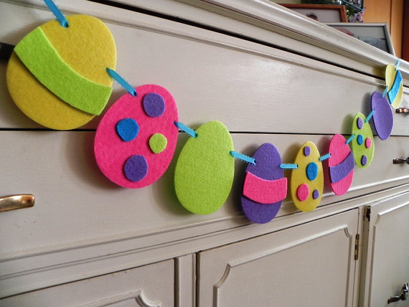
Создать праздничное настроение и внести яркие элементы в оформление вашего дома или квартиры помогут гирлянды, выполненные из различных материалов. Больше всего для этих целей подходит фетр или цветная бумага. Ими можно украсить окна, входную дверь или стены в комнате, где будет проходить торжество. Не бойтесь экспериментировать с сочетаниями цветов. Чем ярче и сочнее будут Ваши гирлянды — тем лучше. Весна — самое время для буйства красок.

Один из самых красивых декоров для дома – пасхальное дерево

Хоть это и западноевропейская традиция, ее успешно использовали и в Российской империи. Такое дерево везли во время шествия патриарха и называли «царской вербой». Сделать такое пасхальное деревце довольно несложно. Возьмите небольшое ведерко или цветочный горшок, возможно у вас есть средних размеров керамическая ваза. Наполните вашу емкость цветочной пеной, купленной во флористическом магазине, или просто песком. Наломайте на улице любых веток, хотя лучше, конечно верба. Установите ваши ветки в заранее приготовленную емкость и украсьте бумажными цветами, гирляндами, маленькими гнездышками с птенцами, разноцветными ленточками и, конечно же, декорированными яйцами.

